- 客户端环境检查
客户端环境要求：
操作系统：WIN7及以上；
浏览器：360极速浏览器最新版本（极速模式）或chrome，推荐360浏览器极速模式；
- 访问通知公告服务
在浏览器中输入学校主页域名http://ehall.boustead.edu.cn，出现如下页面：

点击登录,进入统一身份认证登录界面：
登录说明：在统一身份认证登录界面中，输入用户名和密码点击登录，登录成功后，进入办事大厅。
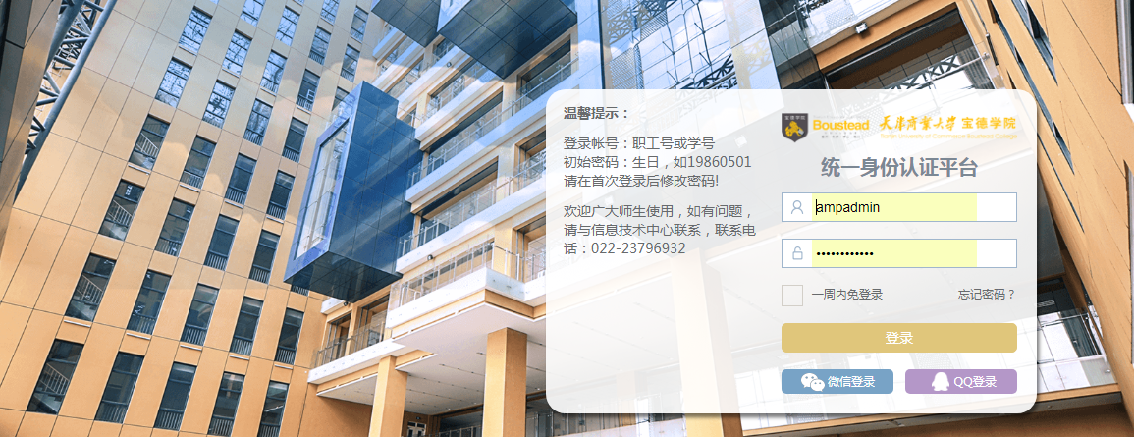

2.1通知公告卡片
进入网上办事大厅后，默认的“教职工桌面”，每个栏目即为一个卡片，点击卡片中的【查看更多】，即可进入通知公告界面，通过搜索关键字查询相关通知内容，如下图所示：
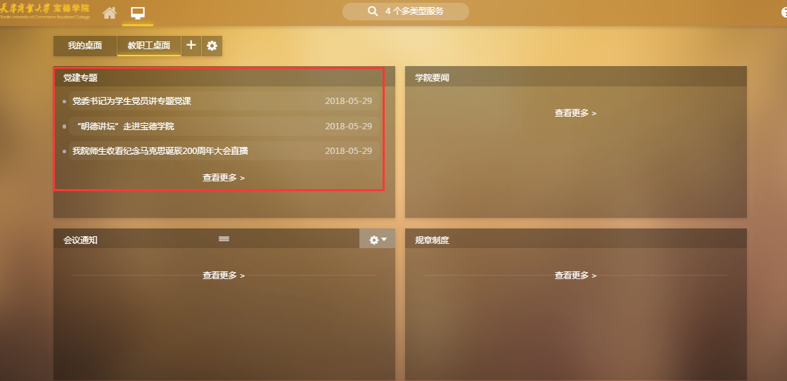
发送的通知会在右侧的消息中心中有提醒。
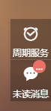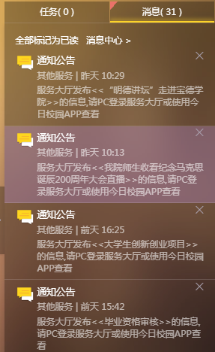

2.2通知公告
可以筛选查看已经通过的通知公告

